Beste ouders

Daar is de lente, daar is de zon, bijna maar ik denk dat ze weldra zal komen…
De eerste zonnestralen en aangename temperaturen bezorgden ons in ieder geval tonnen energie.
Eindelijk zijn de bloemen daar waarvan we de bloembollen kochten in de maand september!

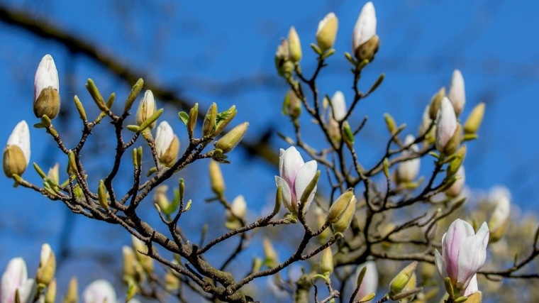

De maand maart is alweer bijna voorbij, de paasvakantie staat voor de deur !
Eerst ons RP-tweetje nog eens doorlezen om te weten te komen wat de lentekriebels bij onze kinderen teweeg brachten… daarna met volle teugen genieten van de lentezon, de vrije tijd en fijne paasdagen ! Veel plezier !

Nieuwe kleuters
Na de paasvakantie mogen we Ella, Millie, Basile, Anaïs en Gust verwelkomen in de klas bij juf Selien.
We hopen dat ze snel hun plaatsje in de klas vinden.

Ken je iemand met een peuter van het geboortejaar 2021, 2022 of andere mensen die interesse hebben om onze school eens te bezoeken. Laat het ons zeker weten.
Ouders kunnen steeds een mailtje sturen naar : directie@rp2.be of telefoneren naar 03/4550799. Iedereen van harte welkom !

Afzetten en ophalen kleuters
Bij het afzetten van de kleuters vragen we u vriendelijk om hen af te zetten bij de kegeltjes of de witte lijn.
We willen jullie ook vragen om aandacht te hebben voor het sluiten van de poort.
Na schooltijd vragen we om na afhaling van de kleuters de speelplaats te verlaten. Op deze manier kunnen onze kleuters van de nabewaking sneller gaan spelen.
Bedankt voor jullie medewerking en begrip !

Jaarthema : geboorte zevende vogel
Op maandag 4 maart kwamen we met gans de school samen om de geboorte mee te maken van de zevende geluksvogel MINGO.

Kleine Mingo is droevig, boos en bang. Hij wil niet vliegen naar de grote plas en hij vindt zijn grijzeverenvacht helemaal niet mooi. Hij praat met zijn ouders over zijn gevoelens en geleidelijk wordt alles toch beter en rozer. Hij groeit, krijgt mooie, roze veren, ontmoet nieuwe vrienden en ontdekt dat die verre plas vol lekkere diertjes zit.

Mensen die hun gevoelens kunnen uiten en een positieve houding aannemen, zijn gelukkiger !
Heb je gezien hoe ik kan veranderen.
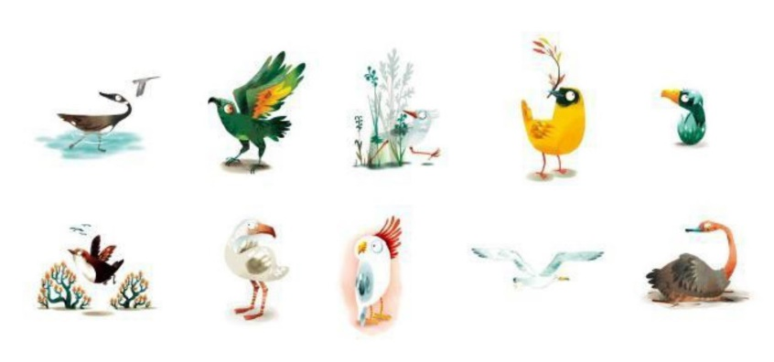

Jeugdboekenmaand : sport & spel
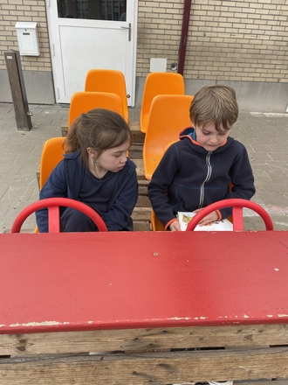
De voorbije maand stond in het teken van de jeugdboekenmaand met als thema ‘sport& spel’
Er werd in de klas voorgelezen, buddylezen gedaan, brachten een bezoek aan de bib van Hove, lezen tijdens de middag in de samenwerkingsklas, auteurslezingen in de bib voor L4 en L5, …

RP2-quiz op 2 maart
32 teams verzamelden zich voor een avond vol intellectuele uitdaging en gezelligheid georganiseerd door de ouderraad in de refter van RPH.
Hierbij geef ik graag de top 3 van een geslaagde avond.
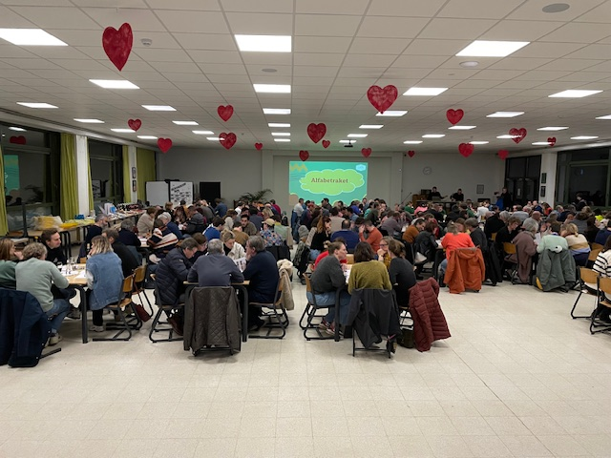
1.Quizpussy
2.Just is just
3.Ni loemp mor lellek

Bedankt aan alle teams voor jullie deelname en enthousiasme.
Ook een enorme dankjewel aan alle helpers en aan onze makers van de quiz en tevens presentatoren meester Nik en Stefaan !

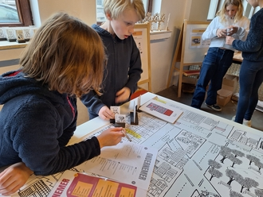
Beroepenhuis L6 : een verslag

We gingen met de klas naar het beroepenhuis in Gent. De uitstap vond plaats op 1 maart.

De leerrijke dag startte toen we met z’n allen op de trein zaten. Toen we aankwamen bij het beroepenhuis kregen we een korte uitleg over allemaal verschillende beroepen.
Na de uitleg werd iedereen aan het werk gezet. Iedereen kreeg elk een eigen boekje. Met dat boekje mochten we allerlei dingen uitproberen zowel nadenken met ons hoofd maar ook tegelijkertijd dingen doen. Vervolgens werd onze klas in twee groepen verdeeld. De leukste activiteit daarbij vond ik de VR-bril want het leek gewoon dat je in die wereld was. Maar aan alles komt een einde... Toen deze leuke en educatieve dag gedaan was, gingen we terug naar huis..

Eén ding blijf ik onthouden : deze dag vergeet ik nooit meer.
Jacqueline.

Schooltrail op 22 maart
Ondanks de dreigende regenwolken en de enkele druppels die toch naar beneden vielen, kwamen we samen voor onze jaarlijkse vastenloop doorheen de schoolgebouwen.
Iedereen had zijn vrije bijdrage meegebracht voor het goede doel ‘Guali’, een project waar meester Luc aan meewerkt.
Onze kleuters renden een kwartiertje rondjes en onze lagere schoolkinderen zetten een half uurtje lang hun beste beentje voor. We mochten zelfs enkele ouders/grootouders onder de deelnemers verwelkomen.
We mogen trots zijn op onze prestatie !
Het bedrag dat we bij elkaar gelopen hebben, zal bekend gemaakt worden tijdens ons schoolfeest op zaterdag 1 juni !
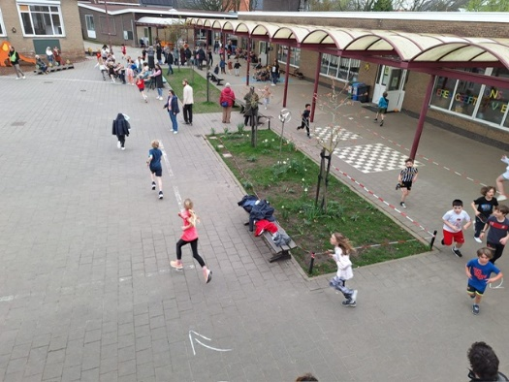
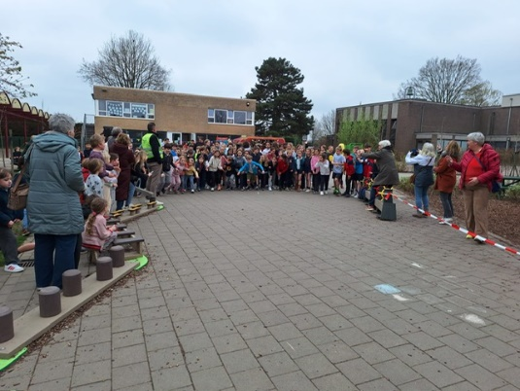
KS naar ‘t Struisvogelnest
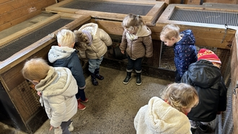
Onze kleuters vertrokken vol spanning op dinsdag … met de bus richting kinderboerderij ’t struisvogelnest’.
Ze kregen een rondleiding op de boerderij en deden ook enkele workshops.
Het werd een zeer leerrijke dag voor onze kleuters !

Tafeltennis in onze planeet
Dikke proficiat aan alle deelnemers aan het tafeltennistornooi !
De winnaars mochten een mooie trofee in ontvangst nemen tijdens RP2 op het podium !

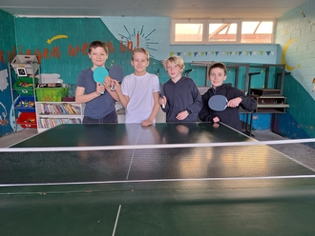
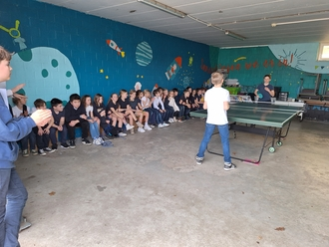

Wist je dat …
- onze leerlingen van het eerste leerjaar samen met de kleuters van de maantjesklas smartgames speelden. Op deze manier maken de kinderen van K3 kennis met onze lagere school.
- dat ze bij de jongste kleuters een paar weken mochten kliederen met allerlei materiaal. Ze brachten zelfs hun eigen kliederboekje uit !
- dat de bioklas in Edegem veel leuke activiteiten aanbieden. Ons 4de leerjaar leerde er iets bij over uilen en braakballen, ons 5de leerjaar deed er een vogelwandeling.
- Het 6de leerjaar een bezoek bracht aan enkele secundaire scholen in de buurt. Op deze manier maken ze kennis met de manier van werken en de mogelijkheden op deze scholen.
- we op zaterdag 20 april in de voormiddag een heuse klusjesdag houden op school.
Je kan je nog steeds inschrijven via or@rp2.be of directie@rp2.be.
- ons schoolfeest gepland staat op zaterdag 1 juni !
Meer info in ons volgend RP-t weetje !

Sfeerbeelden uit onze school
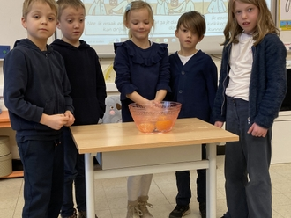
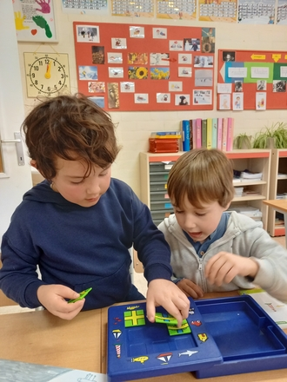

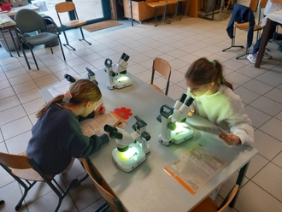
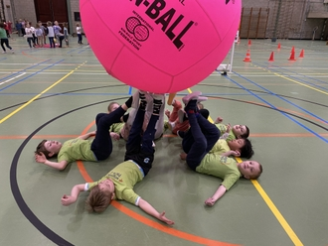
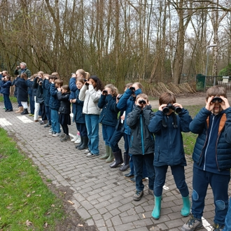
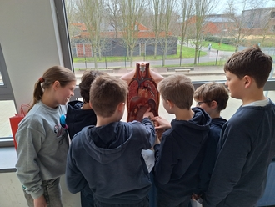
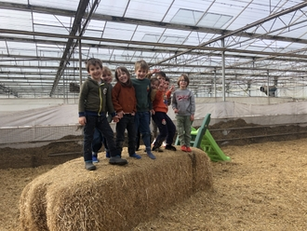
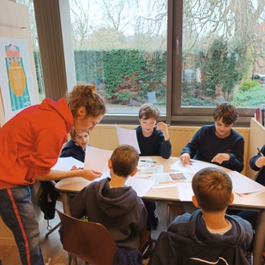
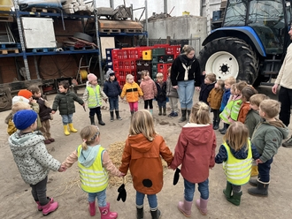
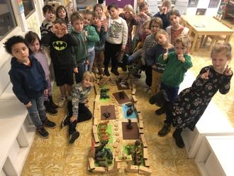

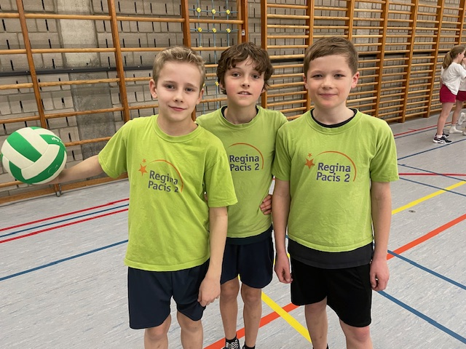
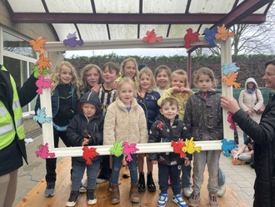

Kalender

maart
Vrijdag 29 maart | 8.45 u. : kinderviering LS (Goede Vrijdag)

april
Maandag 15 april | Instapdag nieuwe kleuters … welkom !
Dinsdag 16 april | KS toneel op school : Bijzzzonder  13-15u. : LS6 : Bioklas (Wateronderzoek)  15.30 u. : sportsnack L3-4 (kinderen die ingeschreven zijn)
Woensdag 17 april | SPORTDAG wolkjesklas  Buitenspeeldag !!
Donderdag 18 april | SPORTDAG 6de leerjaar  L5 : zwemmen  Vm : L3 en L4: lentewandeling in Vrijbroekpark Mechelen  19 u. : L1-2 infomoment ruimteklassen
Vrijdag 19 april | SPORTDAG 5de leerjaar
Zaterdag 20 april | VM : klusjesdag op RP2
Maandag 22 april | SPORTDAG 4de leerjaar
Dinsdag 23 april | SPORTDAG 3de leerjaar  15.30 u. : sportsnack L3-4 (kinderen die ingeschreven zijn)  KS + L2 t/m L5 : oudercontacten
Woensdag 24 april | SPORTDAG zonnetjesklas
Donderdag 25 april | SPORTDAG sterretjesklas
Vrijdag 26 april | SPORTDAG maantjesklas
Maandag 29 april | SPORTDAG 2de leerjaar
Dinsdag 30 april | SPORTDAG 1ste leerjaar  15.30 u. : sportsnack L3-4 (kinderen die ingeschreven zijn)

mei
Woensdag 1 mei | 10 u. : Eerste Communie
Woensdag 8 mei | Pedagogische studiedag (geen school)
Woensdag 22 t/m vrijdag 24 mei | Plattelandsklassen L3-L4

juni
Zaterdag 1 juni | SCHOOLFEEST
Donderdag 6 en vrijdag 7 juni | Ruimteklassen voor L1-L2
Zaterdag 8 juni | Scholencup Hove voetbal
Donderdag 20 juni | 20u. infomoment Eerste Communie 2025 (ouders lln 1ste leerjaar) kerk Sint-Laurentius Hove
Vrijdag 21 juni | KUBB-tornooi

augustus
Donderdag 29 augustus | 16-17 uur : openklasmoment

Vragen of opmerkingen? Stuur een mailtje naar directie@rp2.be

Vriendelijke groet

Dirk
